MANUAL BÁSICO DE OPERAÇÃO

NO MÓDULO

Entidade Gerenciadora

(Cooperativa)

**Agosto / 2017**

**SUMÁRIO**

*0. Visão Geral* 3

*1. Página inicial do módulo de Entidade Gerenciadora (Cooperativa)* 4

*1. Cadastrar rotas de coleta* 5

*2. Gerenciar rotas de coleta* 6

*3. Visualizar agendamentos de coleta* 8

*4. Recebimento Local* 9

*5. Registrar Saída* 10

*6. Cadastrar nova ocorrência* 12

*7. Gerenciar ocorrências* 13

*8. Gerenciar sugestões* 14

*9. Visualizar avaliações* 15

*10. Termos* 16

*11. Estatísticas em gráficos* 17

# *0. Visão Geral*

**VISÃO MACRO**

Gerador (es)

de

Resíduo(s)

APP Coleta

Sistema WEB

APP Destino

Entidade (s)

Gerenciador (as)

(Cooperativa)

Destino (s)

Final (is)

E

N

T

S

A

I

S

A

I

E

N

T

Sistema WEB

**VISÃO DETALHE**

GR1

EG1

DF1

S

S

E

E

EG2

EG3

EGm

.

.

.

GR2

DF2

S

S

S

S

E

E

E

E

.

.

.

.

.

.

DFn

GRn

EGn

S

S

E

E

# *1. Página inicial do módulo de Entidade Gerenciadora (Cooperativa)*

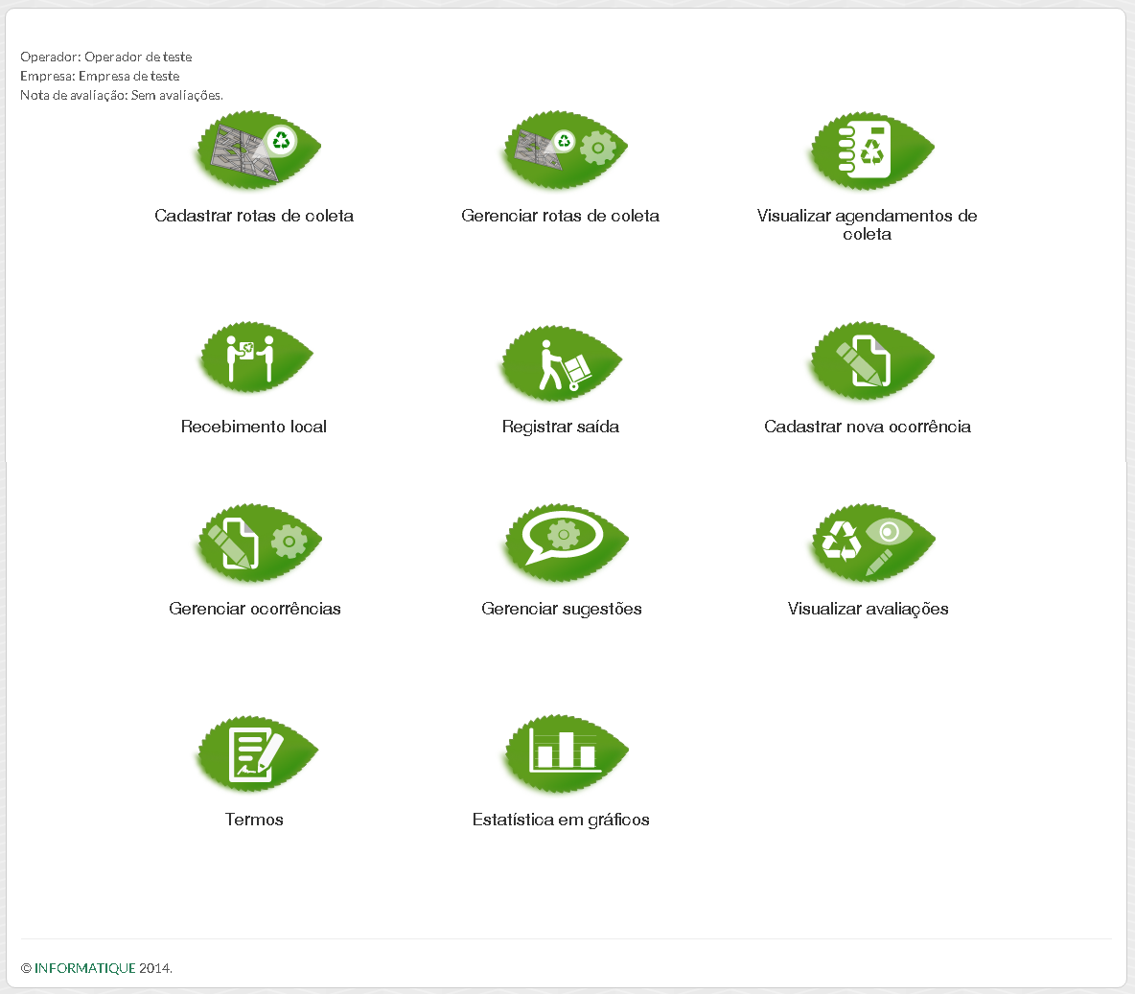

# *1. Cadastrar rotas de coleta*

**Caso exista algum agendamento para o período corrente, será mostrado o mapa com o cálculo de roteirização (rota) como sugestão de rota a ser seguido pelo veículo de coleta.**



**Caso exista agendamento será mostrado o seguinte mapa.**

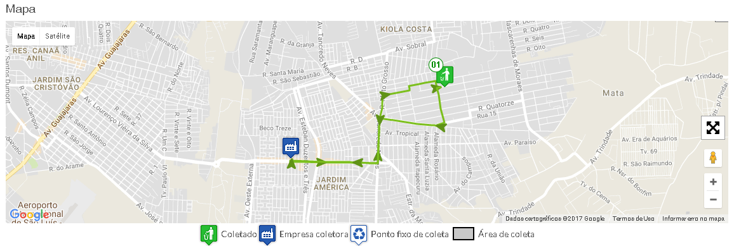

# *2. Gerenciar rotas de coleta*

**Neste são realizadas as funcionalidades de gerar relatórios de coletas, visualização das coletas já realizadas ou confirmação das coletas, registrando e conformando os tipos e quantidades de resíduos recebidos.**

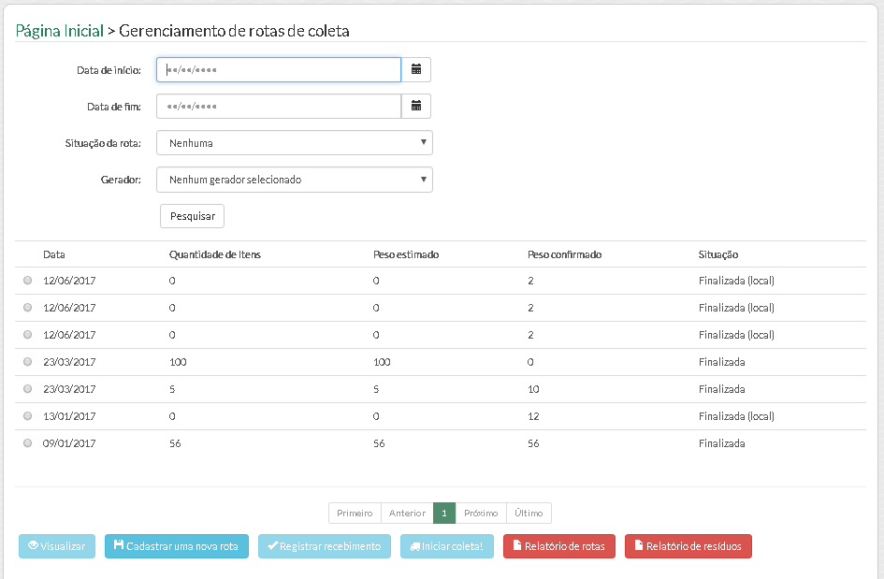

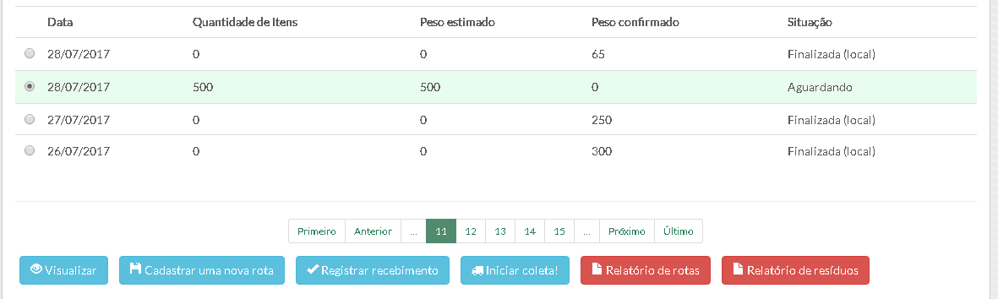**Quando o status da coleta fica “aguardando” significa que a coleta ainda não foi confirmada, conforme figura abaixo.**

**Neste caso é necessário clicar no botão “Registrar recebimento” para confirma a chegada dos resíduos.**

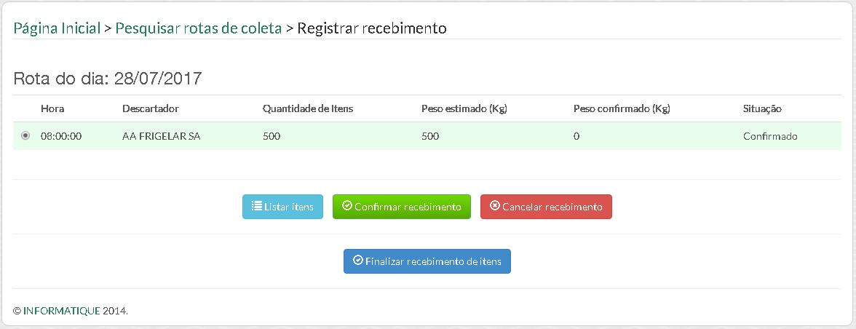

**Necessário confirmar o recebimento, confirmando ou corrigindo os tipos e quantidades dos resíduos, e por fim clicando no botão “Finalizar recebimento de itens”. Depois deste ponto, estes dados já estarão disponíveis nos relatórios e gráficos online.**

# *3. Visualizar agendamentos de coleta*

Clique em "Visualizar agendamentos de coleta" após isso será direcionado para uma página, em que terá todas as coletas agendadas.

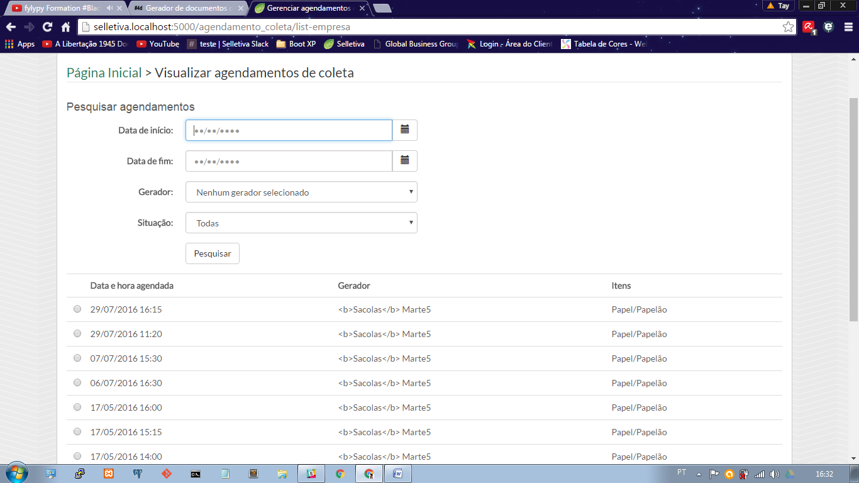

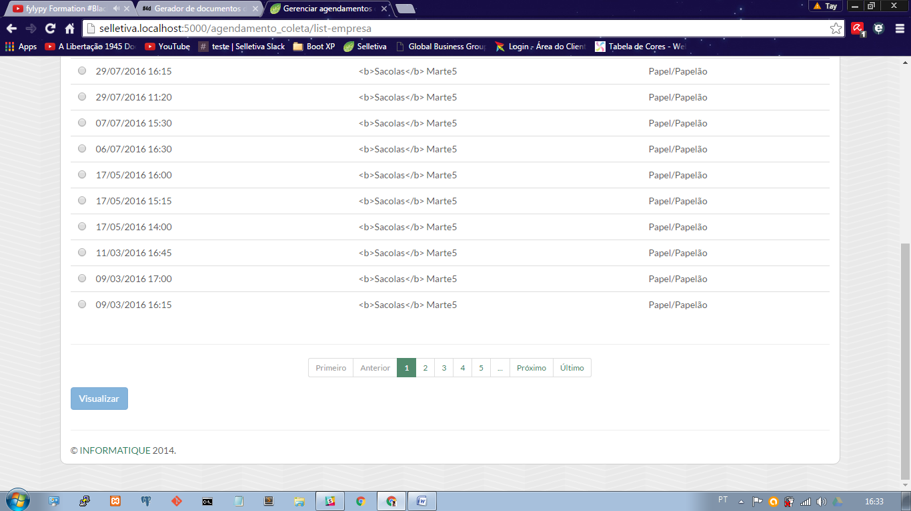

Aqui, poderá visualizar os agendamentos futuros ou agendamentos já realizados.

# *4. Recebimento Local*

Clicando nessa funcionalidade, será direcionado para uma página em que terá que registrar quem está descartando, o que está descartando (Categoria e Tipo de resíduo) e quantidade. Por exemplo:

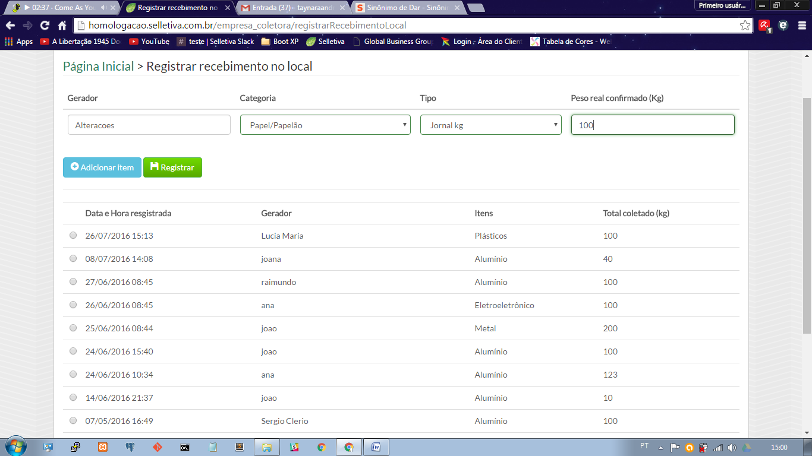

Após de ter colocado o Gerador, Categoria, Tipo e Peso real, basta clicar em "Registrar". Aparecerá uma notificação. Em seguida, confirme em: "Você confirma a realização deste registro?". Se quiser visualizar algum recebimento, basta clicar em algum deles, e após isso, aperte em "Visualizar".

# *5. Registrar Saída*

Clicando nessa função, poderá registrar os resíduos que já passaram pela triagem e após isso, levar para o destinatário, vulgo Destino final.

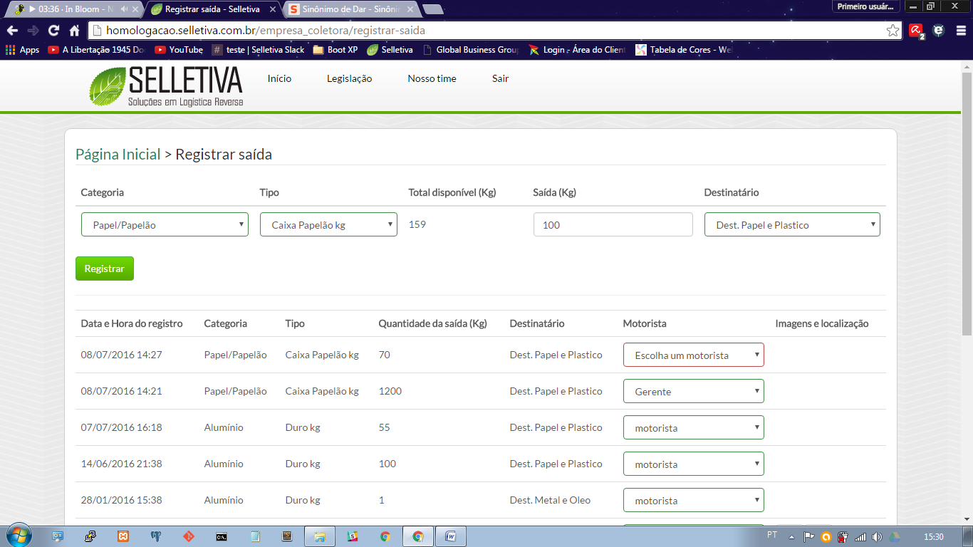

Para registrar a saída, é só pôr o que está saindo da triagem, colocando categoria, tipo de resíduo, e imediatamente depois de ter colocado o tipo, aparecerá o que tem no estoque, após isso, informe em "Saída (Kg)" a quantidade do que está tirando e aí poderá escolher o Destinatário (Destino Final). Caso aconteça de não ter no Estoque, é só fazer a transferência, por exemplo:

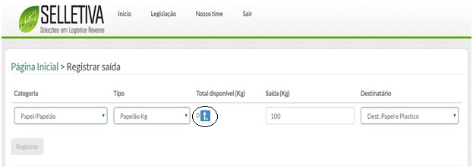

Quando aparece o zero ao lado desse símbolo, significa que precisa de transferência. Para poder realizar transferência, clique nesse campo onde está o símbolo, aparecerá uma janela, informando com o que poderá fazer a transferência. Veja o exemplo a seguir: 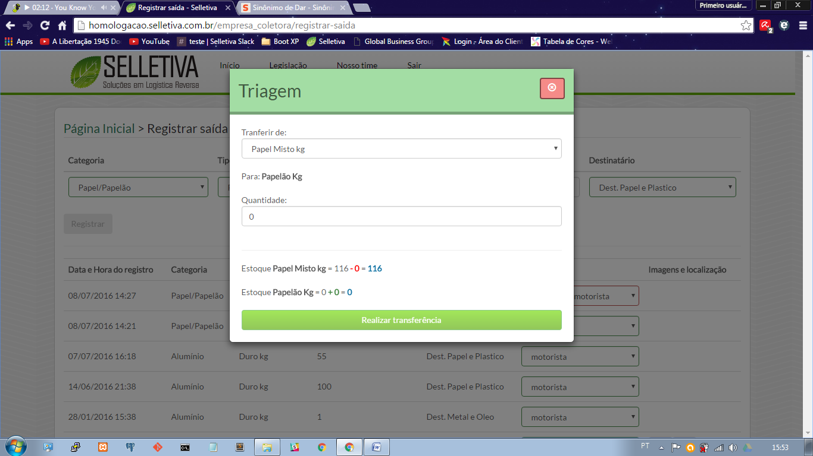

Ali em "Transferir de:", escolha onde quer que aconteça a transferência, bem abaixo aparecerá o que tem no estoque do que escolheu, ponha a quantidade baseando-se no estoque, após isso, clique em "Realizar Transferência".

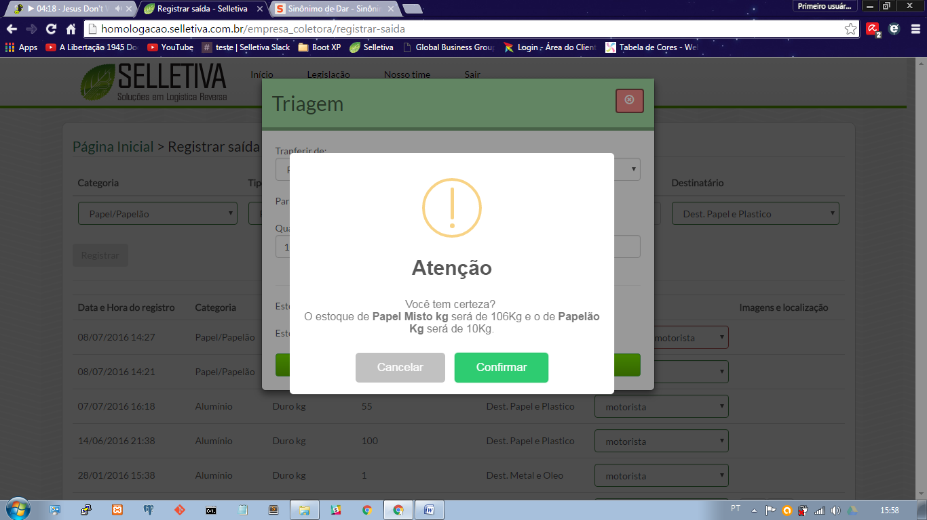

Quando aparecer essa janela, é só clicar em "Confirmar" que a transferência será executada. Pois o que foi tirado de "Papel Misto" irá suprir o estoque de "Papelão”.

# *6. Cadastrar nova ocorrência*

Nessa função, poderá fazer uma ocorrência, relatando o dia, horário do agendamento, o tipo de ocorrência e descrever o que houve em relação à coleta. 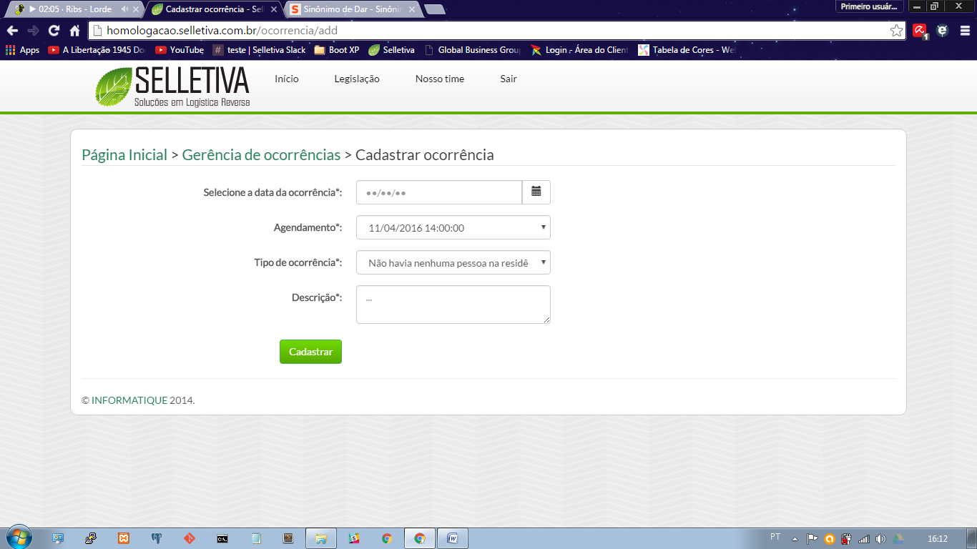

Após ter colocado todas as informações, é só clicar em "Cadastrar". E pronto, sua ocorrência foi gerada e registrada.

# *7. Gerenciar ocorrências*

Aqui, poderá pesquisar por ocorrências que foram feitas 30 dias atrás, também procurar por ocorrências antigas e visualizá-las. Exemplo:

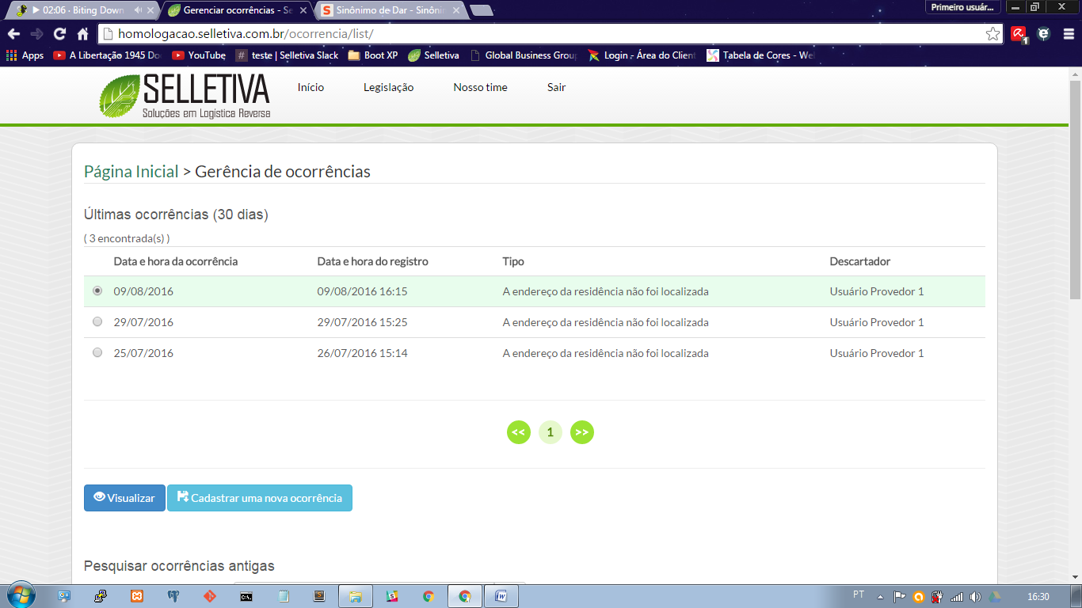

Clique em qualquer uma de sua preferência, depois em "Visualizar".

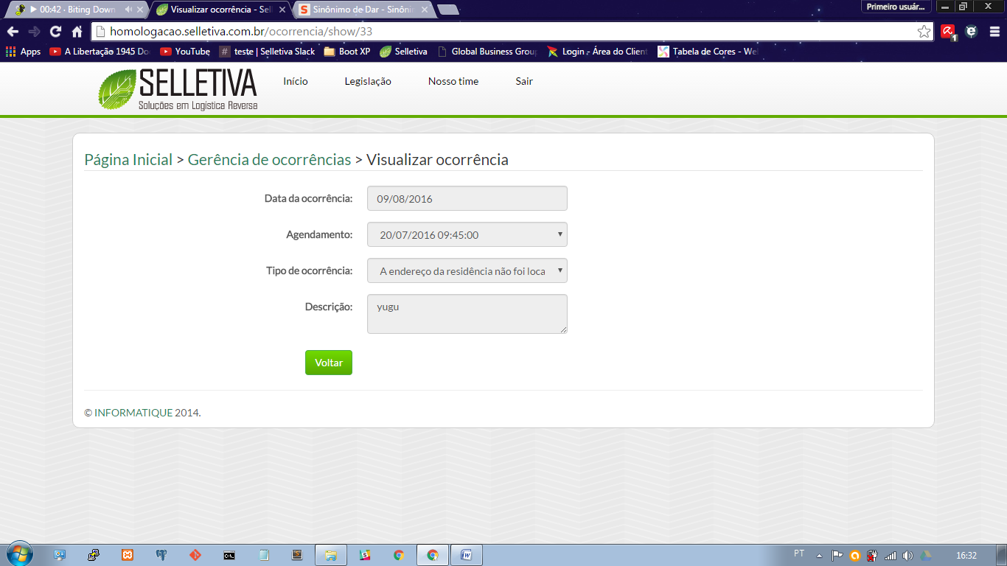

Nessa parte, não vai dar para alterar ou realizar outra ação, apenas visualizar.

# *8. Gerenciar sugestões*

Nessa parte, poderá pesquisar as sugestões, visualizá-las e/ou respondê-las.

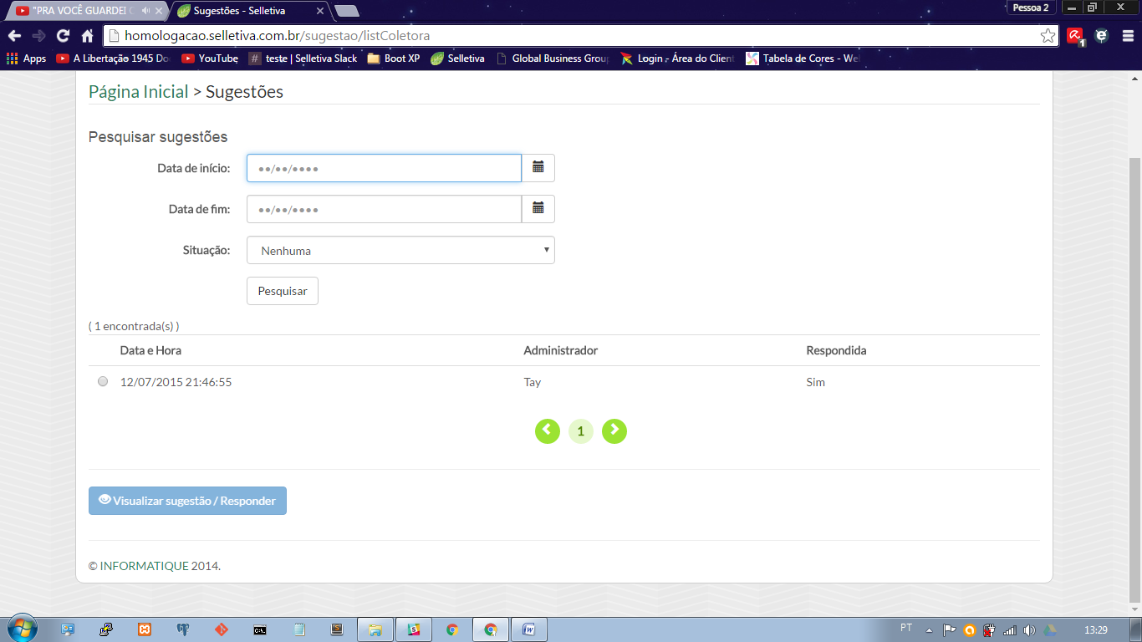

Se quiser visualizar, basta apertar em alguma das sugestões, logo depois, clique em "Visualizar sugestão/Responder". Quando a página abrir, caso a sugestão não esteja respondida, poderá deixar um retorno. Quando responder a sugestão, é só clicar em "Salvar alterações".

# *9. Visualizar avaliações*

Aqui poderá visualizar as avaliações que foram feitas pelos usuários descartadores. Clicando nessa função, vai abrir uma página com todas as avaliações de todos os usuários que descartaram na empresa.

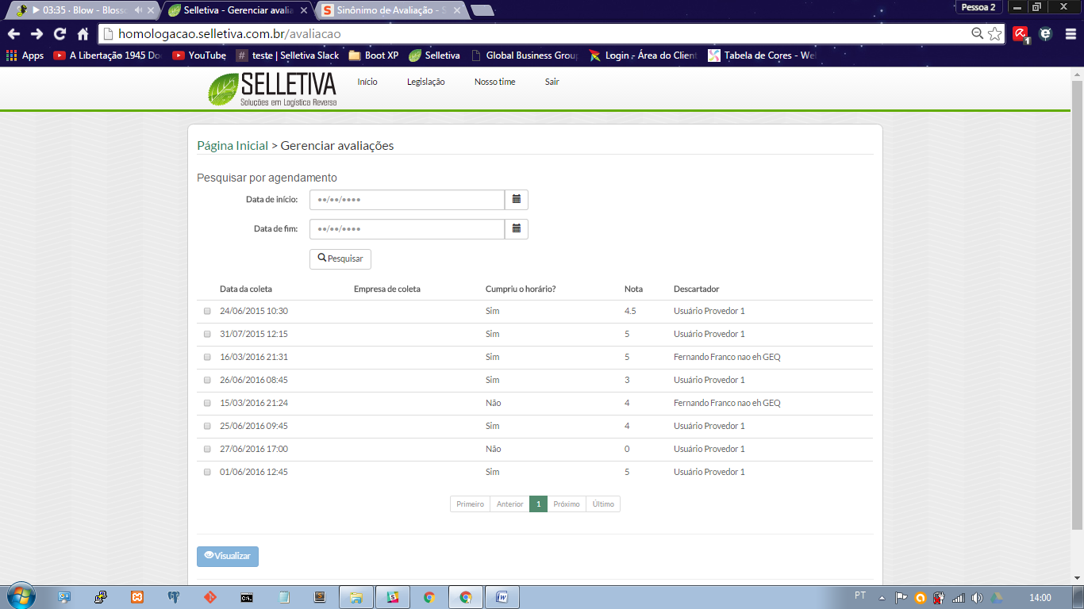

Nessa página, poderá procurar por avaliações de seu interesse, pôr a data de início ou a data de fim, depois, clique na qual queira analisar e após isso, apertar em "Visualizar".

# *10. Termos*

Nessa página, você terá o direito de escolher três tipos de termos, vulgo, Termo de descarte ambientalmente correto; Termo de doação; Manifesto de Transporte de Resíduos (MTR). Segue abaixo um anexo mostrando a página de Termos:

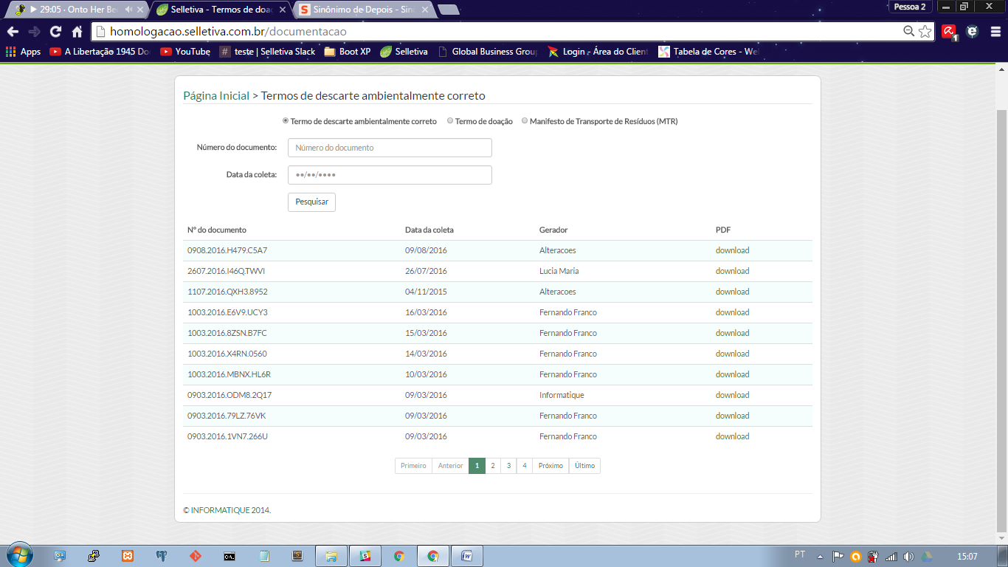

Aqui, poderá pesquisar pelo documento pondo o número do mesmo ou a data de coleta.

# *11. Estatísticas em gráficos*

Essa função servirá para visualizar e/ou gerar gráficos. Por exemplo:

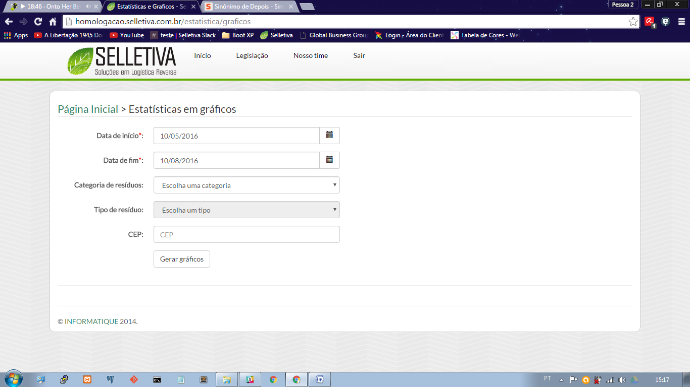

Para gerar um gráfico com todas as categorias, basta adicionar a data de início, data de fim, e será de sua preferência adicionar o CEP. Entretanto, caso queira um gráfico com apenas uma categoria ou um tipo de resíduo, é só escolher uma categoria entre as outras, assim também com os tipos de resíduos. Em relação ao CEP, ele servirá para gerar um gráfico de um local que já realizou descarte.